**第4回　エアロマート名古屋２０２１**

**静岡県ブース商談参加企業募集のご案内**

　浜松商工会議所では、静岡県・静岡県産業振興財団からの委託を受け実施する「新成長産業戦略的育成事業」の一環として、航空宇宙産業分野において、関連する技術力を保有する中小企業の販路開拓を支援することを目的に、「商談」をメインとした「エアロマート名古屋2021」に商談ブースを提供し、出展します。

つきましては、貴社の製品開発力・加工技術力等を広くPRする場として、是非出展をご検討ください。

また、本年度は先端材料分野の国際展示商談会である「INNOVATIVE MATERIALS MEETINGS (IMM) NAGOYA」が同時開催されます。IMM NAGOYAは航空宇宙や自動車、その他輸送機器産業等向け先端材料分野の展示商談会です。素材～製造バリューチェーンにおけるビジネスマッチングにより新たなビジネスチャンスを作り出します。

**エアロマート名古屋とは**

「Aeromart」はフランスのBCIエアロスペース社が主催する航空宇宙産業分野の国際的なビジネス商談会です。「BCIエアロスペース社のマッチングシステム」を活用して効果的に成果を生むためのビジネス商談会となっています。名古屋では前回2019年に開催し、世界19ヶ国から263社・団体出展、商談件数は約3,800件となっています。

主　　催：advanced business events（BCIAEROSPACE）

共　　催：名古屋商工会議所

特別共催：愛知県／名古屋市／静岡県／長野県／岐阜県／三重県

後　　援：ジェトロ名古屋／(一社)中部航空宇宙産業技術センター

【出展についてのメリット】

①　接触困難な国内外の航空機関連バイヤーと直接商談できる可能性がある。

②　サプライヤー同士の商談で、自社のネットワークを拡大できる可能性がある。他多数

【静岡県ブース出展のメリット】

①　通常出展3,500ユーロ（約46万円）の費用が15万円で出展可能

②　1企業につき2名（合計3名）まで追加の費用が発生せず参加登録可能。

③　商談時に静岡県ブースとして通訳を1名配置。出展各社のスケジュールを調整のうえ同席可能

④　静岡県航空コーディネータを中心とした出展前、会期中、出展後のフォローアップの実施　等

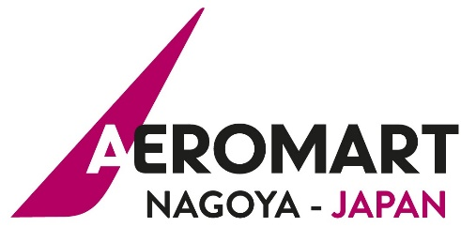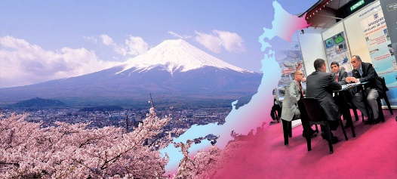

**概　要**

会　　　期：2021年10月12日（火）～ 14日（木）　※設営日：11日（月）午後

会　　　場：Aichi Sky Expo 展示ホールF（愛知県国際展示場）（愛知県常滑市セントレア５丁目）

開催規模：参加企業数300社／参加国20ヶ国／商談数4,000件　※主催者情報※

募集企業数：7社（1社又は1団体／原則1ブース出展）

※応募者多数の場合は、申込書により選考を実施し決定します。

対　　　象：静岡県内に本社を有する中小企業で、航空宇宙産業に提案できる製品・技術があること。

　　　　　　※航空宇宙機産業への参入可否は問いません。

出 展 料：150,000円（税込）

**静岡県商談ブースについて**

①　商談１ブース：６㎡（2ｍ×3ｍ）／システムパネル／スポットライト／コンセント／商談テーブル／

椅子3脚／社名版／パンチカーペット／ゴミ箱／商談対応者数1名

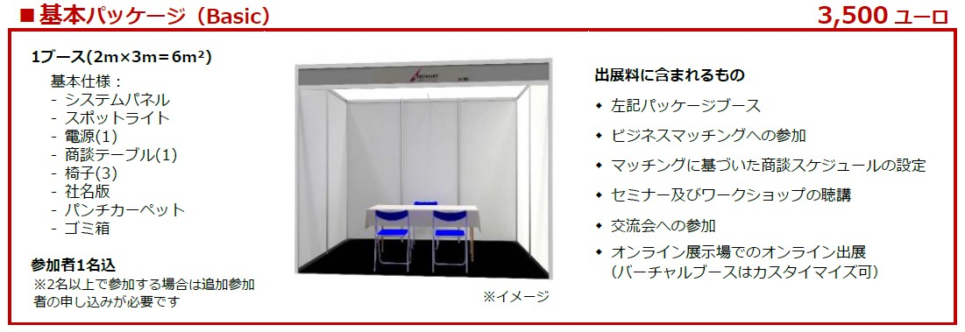

上記基本パッケージに加えて、静岡県ブースでは展示台（W495×D495×H900、中棚付き）／椅子3脚（合計6脚／長机用白布／商談対応者数2名（合計3名）／その他サイン工事等が一式で付属します。

**出展となった場合の商談までのスケジュール概略**

静岡県ブーススケジュール　　　　　　　　　　　　エアロマート全体のスケジュール

|  |  |
| --- | --- |
| 締切日 | 内容 |
| 9月24日 | 出展申込期限 |
| 9月26日 | オンライン登録情報変更期限 |
| 9月27日 | ビジネスマッチング開始 |
| 10月7日 | ビジネスマッチング終了 |
| 10月9日 | 商談スケジュール確定 |
| 10月12日  　　～  10月14日 | 展示物搬入・準備  商談会会期  搬出・撤去 |

|  |  |
| --- | --- |
| 締切日 | 内容 |
| 8月31日 | 静岡県ブース出展企業募集期間 |
| 9月1日 | 静岡県ブース出展企業確定 |
| 9月8日 | ※静岡県ブース出展者説明会 |
| 9月9日 | オンライン情報登録 |
| 9月21日 | 出展企業参加人数確定 |

以降右図全体のスケジュールへ

※出展企業に対して全体の流れ、オンライン登録の仕方、参加費の支払い、申込書の提出など詳細説明を行います。

**申込・その他について**

申込方法：別紙「エアロマート名古屋2021静岡県ブース出展申込書」に、必要事項を記入のうえ、下記宛先までメール送信にてお申し込みください。

申込書提出先：kogyo@hamamatsu-cci.or.jp

※申込書提出後、到着確認のため3営業日以内にご連絡させていただきます。連絡がない場合はお手数ですが、問合せ先までお電話ください。

申込締切：2021年8月31日（火）

そ　の　他：応募者多数の場合は選考になることがありますので予めご了承ください。選考になった場合、採択の可否につきましては、2021年9月3日（金）までにご連絡いたします。

**申込・問合先**

浜松商工会議所　工業振興課　航空宇宙産業担当　高木

E-mail:kogyo@hamamatsu-cci.or.jp

TEL 053-452-1116 　 FAX 053-459-3535

＜参考＞前回開催「エアロマート名古屋2019」

主な参加バイヤー企業（法人各等略）：

三菱重工業／川崎重工業／SUBARU／新明和工業／IHI／SAFRAN／パナソニック／JAL／富士ドリームエアライン／ナブテスコ／パナソニック／トヨタ紡織／住友精密工業／JAXA／Honeywell／BOMBARDIER／EMBRAER／ROLLSROYCE／MOOG／SAFRAN／TEXTRONAVIATION　等

参加企業：263社・団体（海外企業約40％）　／　出展企業：170社・団体　／　バイヤー：62社

参加者数：1,200名

参加国数：19ヵ国　（アメリカ、イギリス、イスラエル、イタリア、オーストラリア、カナダ、韓国、シンガポール、スペイン、台湾、中国、ドイツ、日本、ブラジル、フランス、ポーランド、マレーシア、メキシコ、モロッコ）

商談件数：3,800件